可用水量确定技术大纲

目 录

一、总体要求 1
二、技术路线 3
三、主要依据 5
四、确定需要明确可用水量的流域单元名录 5
五、可用水量确定方法 6
六、成果合理性分析与复核 10
七、工作步骤 10

一、总体要求
1.为贯彻落实水资源刚性约束制度，严格流域区域可 用水量管理，促进水资源保护和可持续利用，指导和规范流域区域可用水量确定技术工作，制定本技术大纲。
2.从流域层面看，可用水量是指在保障河湖基本生态用水的前提下，通过技术可行、经济合理的措施，在一定时期和工程条件下，该流域可供经济社会发展使用的水量；从区域层面看，可用水量是指在符合流域水资源开发利用管控要求的前提下，该区域可从各种水源取用的水量，包括本地地表水可用水量、地下水可用水量、外调水可用水量和非常规水最低利用量。
3.可用水量具有约束性、动态性和阶段性等特点。
①约束性：确定的流域可用水量，必须以流域水资源承载能力为刚性约束，将流域水资源开发利用控制在合理范围内；确定的区域可用水量，必须符合流域水资源开发利用管控要求。
②动态性：鉴于水资源条件的变化、经济社会发展对水资源需求等的变化，可用水量的确定与管理要遵从自然规律，为此，流域可用水量具有动态性，相应的区域可用水量也具有动态性。
③阶段性：考虑不同阶段水资源管理、节约用水、水生态环境保护和修复等目标，以及经济社会发展需求、水利工程调配能力、水资源战略储备需求，因时制宜确定不同阶段的可用水量。
4.本次工作范围为全国31个省级行政区和新疆生产建设兵团，除国际河流以外的主要河流水系。
5.现状水平年为2023年，规划水平年为2030年。
6.本次工作应提出如下基本成果。
①需要明确可用水量的流域单元名录（流域管控单元名录，具体要求见“四、需要明确可用水量的流域单元名录”）。
②以地级行政区为单元，明确到2030年该行政区域多年平均来水条件下本地地表水可用水量、地下水可用水量、外调水可用水量、非常规水最低利用量。其中，地表水可用水量应按照流域管控单元名录细化分解到河流水系，地下水可用水量应细化到县级行政区。
7.各流域、各省（自治区、直辖市）可结合流域区域水资源管理工作实际，必要时提出如下成果。
①在需要明确可用水量的流域管控单元名录内，根据水资源开发利用管控需要，可进一步将可用水量细化明确到具体河流、河段、湖库。具体由流域管理机构商省级水行政主管部门，报水利部审定。
②对流域管控单元名录中的部分流域单元，可综合考虑工作需要和可操作性，明确到2030年不同来水频率条件下的地表水可用水量。具体由流域管理机构商省级水行政主管部门，报水利部审定。
③对部分地区特别是北方水资源短缺地区，可将地级行政区的可用水量进一步细化到所辖县级行政区。具体由省级水行政主管部门确定并组织实施。
④对流域管控单元名录中的部分流域单元及部分地区，具备条件、具有规划依据的，可明确到2035年的可用水量。具体由流域管理机构商省级水行政主管部门提出，由水利部组织审定。
8.各流域管理机构应按照本大纲的总体要求，结合管辖范围内流域区域的水资源特点、开发利用状况、生态环境问题和水资源管理需要，细化提出本流域可用水量确定具体技术方案。

二、技术路线
9.本次工作按照如下技术路线开展。
①提出需要明确可用水量的流域单元名录。②确定地表水可用水量。③确定地下水可用水量。④确定外调水可用水量，已明确的进一步细化到具体工程。⑤提出非常规水最低利用要求。⑥平衡形成一套成果体系。经过自上而下和自下而上统筹协调平衡、技术校验与合理性分析后，形成全国可用水量成果。具体技术路线见图1。
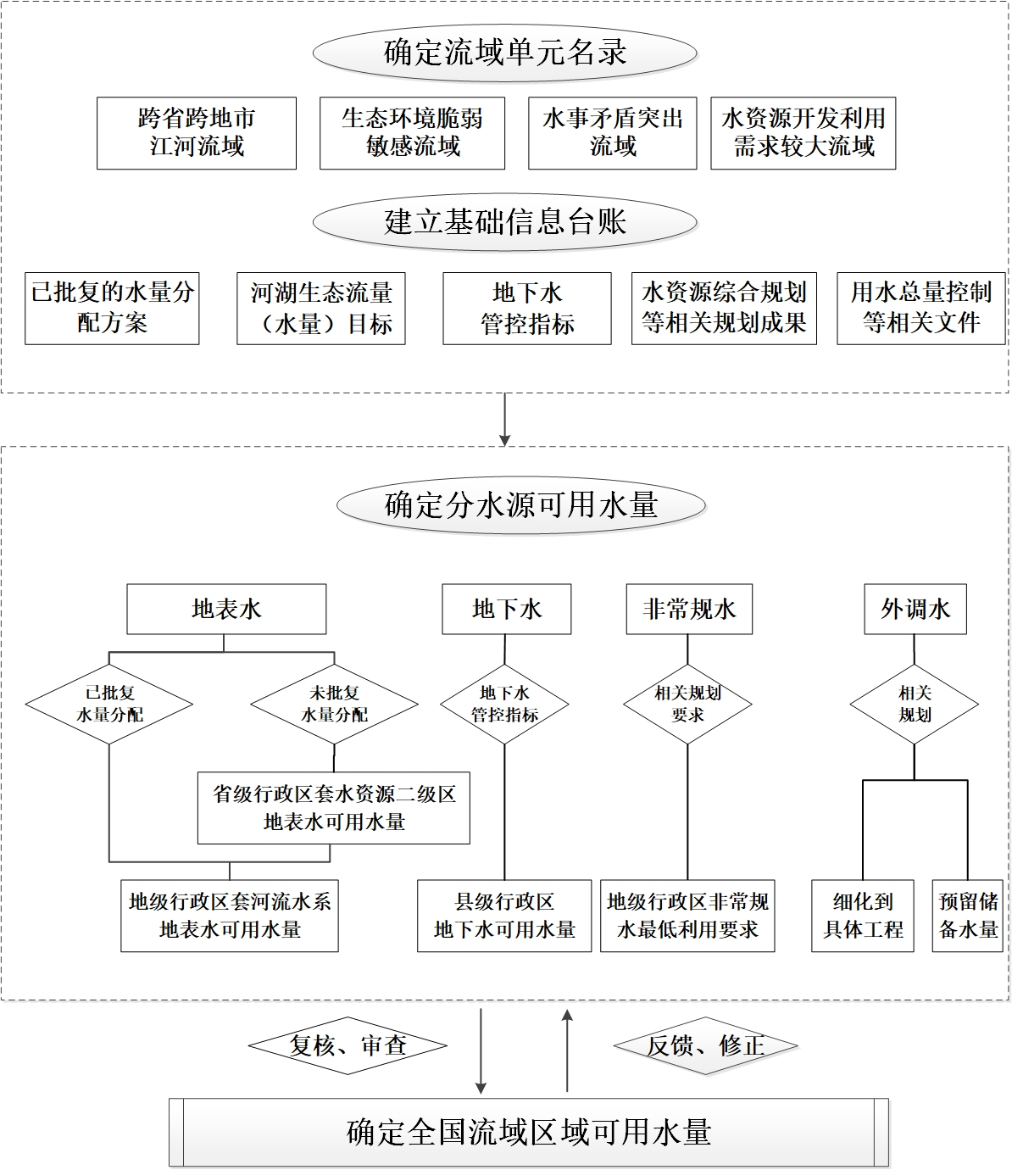
图1 可用水量确定技术路线图

三、主要依据
10.地表水方面：第三次全国水资源调查评价成果；跨省江河流域水量分配方案等；水网建设规划、流域综合规划、水资源规划等相关规划；生态流量保障目标等相关文件确定的生态流量或下泄水量要求。
11.地下水方面：第三次全国水资源调查评价成果；地下水管控指标确定成果；地下水超采区划定成果；水网建设规划、流域综合规划、水资源规划等相关规划。
12.外调水方面：已建、在建及已有规划依据的跨二级区和独立水系的调水工程，纳入已批复相关水网建设规划的引调水工程以及水资源储备需求。
13.非常规水方面：《关于加强非常规水源配置利用的指导意见》《关于推进污水资源化利用的指导意见》《“十四五”节水型社会建设规划》以及水网建设规划、流域综合规划、水中长期供求规划等要求的非常规水最低利用量或再生水利用率等。

四、确定需要明确可用水量的流域单元名录
14.属于以下情形的，应列入需要明确可用水量的流域单元名录，如有特殊情况，需充分说明：
①已批复跨省或跨地市江河流域水量分配方案的，原则上应全部纳入。
②流域面积1000平方公里以上跨省跨地级行政区、或现状开发利用程度较高或今后水资源开发利用需求较大的河流水系，原则上应全部纳入。
③已明确生态流量保障目标的重要河湖水系，原则上应全部纳入。
④列入母亲河复苏行动河湖名单（2022－2025年）上的河湖，原则上应全部纳入。此外，若母亲河断流是由于其上游或者与之有密切水力联系的其他河流导致的，则应将导致母亲河断流的该河流纳入。
⑤对于其他河流水系，根据管理需要，将生态环境脆弱敏感、水事矛盾突出、水资源开发利用程度较高、水资源开发利用需求较大的河流水系纳入。
⑥属于干支流关系或水力联系密切的河流水系，可考虑适当打捆合并。
15.国际河流暂不列入本次需要明确可用水量的流域单元名录，有关工作后续统筹安排。
16.各流域管理机构结合流域特点与管理需要，在与各省级水行政主管部门充分沟通协调的基础上，制定需明确地表水可用水量的流域管控单元名录，填报附表1-1，经水利部组织审核后最终确定需明确地表水可用水量的流域管控单元名录。
17.各省级水行政主管部门对确定后的流域管控单元名录，收集梳理河流水系水资源及其开发利用基本情况，填报附表2-1。

五、可用水量确定方法

（一）地表水可用水量
18.流域地表水可用水量分配给相关地区的水量份额，即为相关地区在本流域内的地表水可用水量。
19.已批复跨省江河流域水量分配方案的，各省级水行政主管部门以现有水量分配方案为依据，进一步复核细化分解到需要明确可用水量的各流域单元，形成流域区域地表水可用水量的初步成果。
20.没有可依据的跨省江河流域水量分配方案的，以流域综合规划、水资源综合规划、水网建设规划、第三次水资源调查评价成果等为依据，同时参考各省（自治区、直辖市）批复的跨地市江河流域水量分配方案，由各流域管理机构提出省级行政区套水资源二级区可用水量，与相关省级水行政主管部门达成一致意见后，由省级水行政主管部门进一步细化到需要明确可用水量的各流域单元，形成流域区域地表水可用水量的初步成果，填报附表2-2。
21.各省（自治区、直辖市）批复的跨地市江河流域水量分配方案符合水资源开发利用管控要求的，可直接采用。
22.流域管理机构对流域区域地表水可用水量的初步成果的合理性进行分析，并与相关地方水行政主管部门协调达成一致意见。
23.对确有需要确定2035年地表水可用水量的，以相关规划为依据，或预测分析水资源供求平衡关系，提出可用水量。
24.本次工作主要提出多年平均条件下的地表水可用水量成果，各省（自治区、直辖市）可结合本省相关工作基础以及水资源管理工作需要等，必要时提出其他来水频率下的成果。

（二）地下水可用水量
25.2030年地下水可用水量，原则上采用地下水管控指标方案中确定的地下水取水总量控制指标；对确需调整的，可根据实际需求和地下水禀赋条件，经严格论证后按程序进行调整。对于地下水取水总量控制指标未批复的省（自治区、直辖市），确定地下水可用水量应严格遵循地下水可持续利用和保护的要求，确保地下水功能的正常发挥，保障其应急与储备作用，并与流域、区域的水资源总体配置方案相协调。
26.需要明确2035年地下水可用水量的，要以全面实现地下水采补平衡为基本目标。对现状地下水超采地区，在实现地下水采补平衡的基础上，进一步减少地下水可用水量，加快地下水水位恢复至合理水位。
27.当地地表水和地下水转换关系密切的，可分别明确当地地表水可用水量的上限（M1）和地下水可用水量的上限（M2），以及当地地表水和地下水可用水量的总和上限（M），其中M1+M2可大于M。

（三）外调水可用水量
28.本大纲中的外调水，是指跨水资源二级区或独立河流水系的调水量。
29.外调水量确定以现有（已建、在建）调水工程或已有规划依据的调水工程及相应调水量为依据，并考虑已批复水网建设规划等相关规划明确的水资源储备需求。
30. 对水资源短缺地区，当本地地表水、地下水、非常规水，以及现有、规划外调水量的加和仍然小于区域用水总量控制指标或已批复相关规划用水总量控制指标时，可预留外调水指标保障经济社会合理用水需求。对水资源丰沛地区，在保障生态用水需求及符合节水要求的前提下，各水源多年平均可用水量的加和可以适当超过区域用水总量指标。
31.对于河流水系间有水量调入调出关系的，在确定区域可用水量时，该部分引调水量计入受水区；在分析流域水资源承载能力、复核流域可用水量合理性时，引调水量应计入水源区。

（四）非常规水最低利用要求
32.本大纲中的非常规水，是指经处理后可以利用或在一定条件下可直接利用的再生水、集蓄雨水、淡化海水、矿坑（井）水、微咸水。
33.坚持非常规水纳入水资源统一配置，确定非常规水的下限（最低利用量），填报附表2-4。引导鼓励不断提高非常规水利用量，不设非常规水利用的上限。
34.非常规水最低利用量不得低于《关于加强非常规水源配置利用的指导意见》《关于推进污水资源化利用的指导意见》《“十四五”节水型社会建设规划》以及水网建设规划、流域综合规划、水中长期供求规划等相关要求。

六、成果合理性分析与复核
34.根据流域管控单元内各地提出的地表水可用水量成果，以及流域管控单元的水资源量，计算流域地表水资源开发利用程度，结合地下水开发利用控制目标，计算流域水资源总量开发利用程度，防止可能出现水资源过度开发利用问题。
35.地表水可用水量要分析能否满足主要控制断面的下泄水量与河道内基本生态流量（水量、水位）要求，确定的主要控制断面基本生态环境需水量应与水利部及各省（自治区、直辖市）批复的重点河湖生态流量保障目标成果相协调衔接。
36. 各省级水行政主管部门负责本省范围内各级行政区可用水量成果的合理性分析；各流域管理机构负责管理范围内流域区域可用水量成果的合理性分析与复核等，重点负责跨省江河流域可用水量成果复核及行政协调；水利部组织水规总院等技术支撑单位对成果进行技术审查。

七、工作步骤
37.本次工作总体按照如下步骤进行：①各流域管理机构按照本大纲要求，结合流域水资源管理实际进一步细化有关技术要求，梳理提出需各省级行政区细化分解地表水可用水量的流域单元名录，以及省级行政区套水资源二级区的分水源可用水量等，制定本流域可用水量确定的具体技术方案，并充分征求各省级行政区意见。②各省级行政区充分利用已有工作基础，按照流域细化后的技术方案将省级行政区套水资源二级区的分水源可用水量成果进一步细化分解，按照附表2中的表式整理填报有关资料，提出本省分水源可用水量成果，报各相关流域管理机构。③各流域管理机构对管辖范围内涉及的各地市可用水量成果进行数据汇总、复核与合理性分析，与相关省级行政区协调一致后，报水利部。④根据水利部安排，水利部水规总院对各流域可用水量确定工作进行技术指导，对细化的技术方案进行审核，对流域的可用水量成果进行平衡核算、技术协调和审查核定，进一步形成全国流域区域可用水量成果。

（一）需要各流域管理机构填报的附表

附表1-1 流域需确定地表水可用水量的流域单元名录
序号 | 河流水系 | 所在水资源二级区 | 涉及省级  行政区 | 流域面积  （km²） | 是否为跨省/跨地市河流 | 是否批复  水量分配  方案 | 是否为已明确生态流量保障目标的重点河湖 | 是否列入母亲河复苏行动  河湖名单

附表1-2 流域省级行政区套水资源二级区可用水量成果表 单位：亿m³
序号 | 省级  行政区 | 所在水资源二级区 | 水平年 | 本地地表水可用  水量 | 地下水  可用水量 | 非常规水最低利用要求 | 外调水可用水量 |  |  |  | 可用水总量
 |  |  |  |  |  |  | 引调水工程（未明确工程的可填写水资源储备需求） | 调水量 | 调入区 | 调出区 | 可用水总量
 |  |  | 现状年
 |  |  | 2030年
流域合计
注：现状年为实际值，2030年为指标值
（二）需要各省级行政区填报的附表

附表2-1 省级行政区主要河流基本情况表
行政  分区 | 所在  水资源  二级区 | 河流  名称 | 流域  面积（km²） | 河流  长度（km） | 控制站点基本情况 |  |  | 多年平均地表水资源量 | 近五年平均  地表水供水量（万m³） |  |  |  | 地表水开发利用程度（%）
 |  |  |  |  | 水文  站点  名称 | 把口站名称 | 多年平均天然径流量（万m³） | 多年平均地表水资源量 | 本地地表水 | 调入  水量 | 调出  水量 | 小计 | 地表水开发利用程度（%）
地市/县 |  | 河流1
地市/县 |  | 河流2
地市/县 |  | 河流3
地市/县 |  | ……
注：1.填报的流域面积、河流长度为省级行政区管辖范围内的数据；
2.多年平均地表水资源量采用第三次全国水资源调查评价1956－2016年系列；
3.近五年平均地表水供水量中的“小计”列=本地地表水供水量+调入水量-调出水量；
4.地表水开发利用程度=（本地地表水供水量+调入水量-调出水量）/多年平均地表水资源量。

附表2-2 省 市本地地表水可用水量成果表 单位：万 m³
行政  分区 | 所在  水资源  二级区 | 水平年 | 河流  名称 | 地表水资源量 | 本地地表水  可利用量 | 水量分配方案/用水总量控制指标/相关规划确定的地表水指标 | 本地地表水可用水量
地市/县 |  | 现状年 | 河流1
地市/县 |  | 现状年 | 河流2
地市/县 |  | 现状年 | 河流3
地市/县 |  | 现状年 | ……
地市/县 |  | 2030年 | 河流1
地市/县 |  | 2030年 | 河流2
地市/县 |  | 2030年 | 河流3
地市/县 |  | 2030年 | ……

附表2-3 省 市地下水可用水量成果表 单位：万 m3
地级  行政区 | 县级  行政区 | 所在  水资源  二级区 | 现状水平年地下水开采量 |  |  |  | 2030年地下水可用水量
地级  行政区 | 县级  行政区 | 所在  水资源  二级区 | 平原区 |  | 山丘区 | 小计 | 平原区 | 山丘区 |  | 小计
地级  行政区 | 县级  行政区 | 所在  水资源  二级区 | 浅层地下水 | 深层承压水 | 山丘区 | 小计 | 平原区 | 小计 | 其中：与地表水可用水量重复 | 小计

附表2-4 省 市非常规水最低利用要求成果表 单位：万 m3
行政分区 | 所在水资源二级区 | 水平年 | 再生水 | 其他 | 合计
地市/县 |  | 现状年
地市/县 |  | 2030年

注：1.其他：包括集蓄雨水、淡化海水、微咸水、矿坑（井）水等；
2.数据优先参考第三次水资源调查评价结果、水资源承载能力评价结果及区域节水规划、海绵城市规划及其他统计数据；
3.非常规水源应充分考虑可达性，根据现状非常规水源用水量适当扩大，下限为相关规划和各级关于非常规水利用政策规定的最小回用比例。

附表2-5 省 市外调水可用水量成果表 单位：万 m³
行政分区 | 工程名称 | 工程性质  （在建/已建/规划） | 调出流域名称 | 调入流域名称 | 设计调水量 | 2030年调水量
地市/县

附表2-6 省 市区域可用水量成果汇总表 单位：万 m³
行政分区 | 涉及水资源二级区 | 水平年 | 本地地表水  可用水量 | 地下水  可用水量 | 非常规水  最低利用量 | 外调水  可用水量 | 可用水总量 | 用水总量指标
地市/县 |  | 现状年
地市/县 |  | 2030年

